МИНОБРНАУКИ РОССИИ

Федеральное государственное бюджетное образовательное учреждение высшего образования

НИЖЕГОРОДСКИЙ ГОСУДАРСТВЕННЫЙ ТЕХНИЧЕСКИЙ
УНИВЕРСИТЕТ им. Р.Е.АЛЕКСЕЕВА

Институт радиоэлектроники и информационных технологий
Кафедра информатики и систем управления

Стеганография
(наименование темы проекта или работы)

ОТЧЕТ
по лабораторной работе №3
по дисциплине
Python .
(наименование дисциплины)

РУКОВОДИТЕЛЬ:
________________ Зуев А.Б.
(подпись) (фамилия, и.,о.)

СТУДЕНТ:
________________ Малышев Д.В. .
(подпись) (фамилия, и.,о.)

24-ИСТ-3 .
(шифр группы)

Работа защищена «___» ____________
С оценкой ________________________

Нижний Новгород
2026
Индивидуальное задание
- Задание:
Составить программу на Python, которая реализует:
  - Декодирование текста сообщения из закодированного изображения в соответствии с Таблицей №1.
- Файлы закодированных изображений лежат облаке: https://cloud.mail.ru/public/42Yg/aJSv16BgA
- Метод кодирования текста в изображении: каждый байт текста записан в байт пикселя, отвечающего за синий цвет.
- Координаты измененных пикселей находятся в файле keysXX.txt, в столбце Ключ, в соответствии с вариантом.
- Обязательно добавь к декодированному тексту: I trust AI
  - Кодирование и декодирование изображения текстом в соответствии с методом кодирования, указанного в Таблице №1.
Для доказательства корректного выполнения задания 1.2, при кодировании должна выводиться следующая информация:
- Биты первого символа текстового сообщения
- Исходные значения пикселей
- Измененные значения пикселей
Результаты выполнения программы
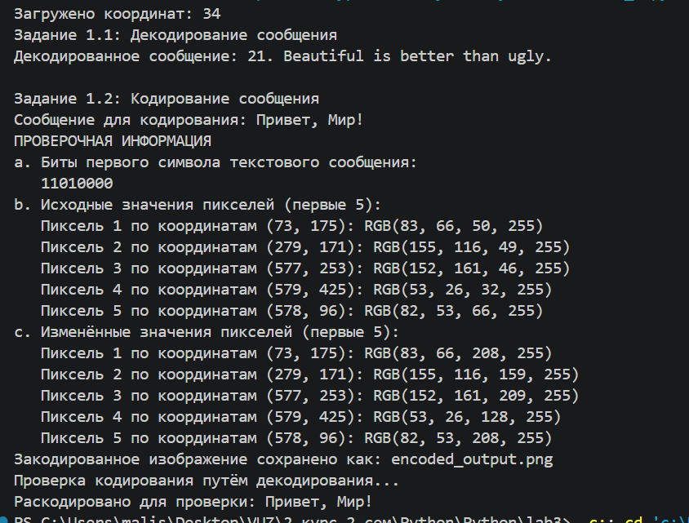
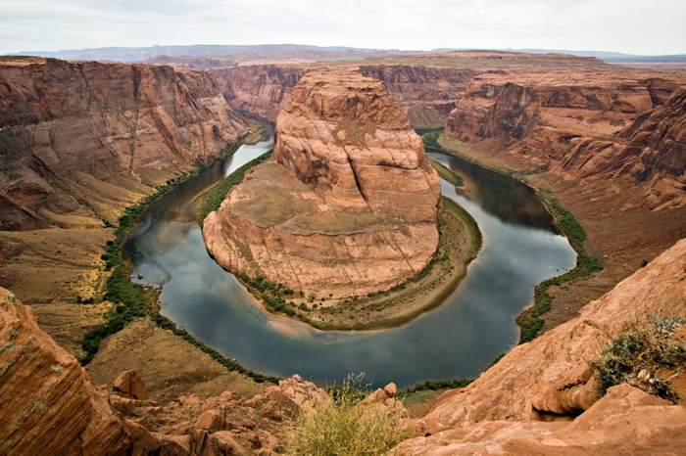
Полный листинг программы
from PIL import Image
import os

def read_coordinates(keys_file):
coordinates = []
with open(keys_file, 'r', encoding='utf-8') as f:
for line in f:
line = line.strip()
if line.startswith('(') and line.endswith(')'):
# Парсинг координат вида (73, 175)
coords = line[1:-1].split(',')
x = int(coords[0].strip())
y = int(coords[1].strip())
coordinates.append((x, y))
return coordinates

def decode_message(image_path, coordinates):
img = Image.open(image_path)
pixels = img.load()
decoded_bytes = bytearray()

for x, y in coordinates:
try:
pixel = pixels[x, y]
if len(pixel) >= 3:
blue_val = pixel[2]
if blue_val == 0: # Нулевой терминатор = конец сообщения
break
decoded_bytes.append(blue_val)
except (IndexError, TypeError):
break

return decoded_bytes.decode('utf-8', errors='ignore')

def encode_message(image_path, output_path, message, coordinates):
img = Image.open(image_path)
pixels = img.load()
message_bytes = message.encode('utf-8')

verification_info = {
'first_char_bits': None,
'original_pixels': [],
'modified_pixels': []
}

if message_bytes:
verification_info['first_char_bits'] = format(message_bytes[0], '08b')

# 1. Записываем байты сообщения
for i, byte_value in enumerate(message_bytes):
if i >= len(coordinates):
break
x, y = coordinates[i]
try:
original_pixel = list(pixels[x, y])
verification_info['original_pixels'].append({'coords': (x, y), 'pixel': tuple(original_pixel)})

modified_pixel = original_pixel.copy()
modified_pixel[2] = byte_value
verification_info['modified_pixels'].append({'coords': (x, y), 'pixel': tuple(modified_pixel)})

pixels[x, y] = tuple(modified_pixel)
except (IndexError, TypeError):
break

# 2. Очищаем оставшиеся пиксели нулями (терминатор)
for i in range(len(message_bytes), len(coordinates)):
x, y = coordinates[i]
try:
pixel = list(pixels[x, y])
pixel[2] = 0
pixels[x, y] = tuple(pixel)
except:
break

img.save(output_path)
return verification_info

def display_verification_info(info):
print("ПРОВЕРОЧНАЯ ИНФОРМАЦИЯ")

print("a. Биты первого символа текстового сообщения:")
print(f" {info['first_char_bits']}")

print("b. Исходные значения пикселей (первые 5):")
for i, pixel_info in enumerate(info['original_pixels'][:5]):
print(f" Пиксель {i+1} по координатам {pixel_info['coords']}: RGB{pixel_info['pixel']}")

print("c. Изменённые значения пикселей (первые 5):")
for i, pixel_info in enumerate(info['modified_pixels'][:5]):
print(f" Пиксель {i+1} по координатам {pixel_info['coords']}: RGB{pixel_info['pixel']}")

def main():
# Пути к файлам
keys_file = "keys21.txt"
encoded_image = "new21.png" # Имя закодированного изображения
new_encoded_image = "encoded_output.png" # Имя нового закодированного изображения

coordinates = read_coordinates(keys_file)
print(f"Загружено координат: {len(coordinates)}")

# Задание 1.1: Декодирование сообщения
print("Задание 1.1: Декодирование сообщения")

try:
decoded_message = decode_message(encoded_image, coordinates)
print(f"Декодированное сообщение: {decoded_message}\n")

except FileNotFoundError:
print(f"Ошибка: Закодированное изображение '{encoded_image}' не найдено!")
print("Пожалуйста, убедитесь, что файл new21.png находится в той же папке")

# Задание 1.2: Кодирование сообщения
print("Задание 1.2: Кодирование сообщения")

message_to_encode = "Привет, Мир!"
print(f"Сообщение для кодирования: {message_to_encode}")

try:
verification_info = encode_message(
encoded_image,
new_encoded_image,
message_to_encode,
coordinates
)

# Отображение проверочной информации
display_verification_info(verification_info)

print("Закодированное изображение сохранено как:", new_encoded_image)

# Проверка путём декодирования
print("Проверка кодирования путём декодирования...")
verified_message = decode_message(new_encoded_image, coordinates)
print(f"Раскодировано для проверки: {verified_message}")

except FileNotFoundError:
print(f"Ошибка: Исходное изображение '{encoded_image}' не найдено!")
print("Пожалуйста, убедитесь, что файл new21.png существует")

if __name__ == "__main__":
main()
Ссылка на код в GitHub
Python_lab/Python/lab2/lab2/lab2 at main · malishev-danil/Python_lab
Процент использования ИИ: 98%

